BAB III

METODE PENELITIAN

3.1 Bagan Alur Penelitian
Bagian yang terpenting dalam sebuah penelitian adalah kerangka pemikiran, bagan alir penelitian tersebut dapat dilihat pada gambar di bawah ini:
MULAI
Gambar 3.1 Bagan Alir Penelitian

OBSERVASI LAPANGAN

IDENTIFIKASI PERMASALAHAN

STUDI LITERATUR

DATA PRIMER
DATA SEKUNDER
1. Produktifitas Tahunan Pelabuhan
2. Karakteristik Kapal

- Produktifitas Harian Pelabuhan Kayangan Tahun 2021
- Pola arus lalu lintas kendaraan dan penumpang
- Sarana dan Prasarana Pelabuhan
- Lay Out Pelabuhan

Rekapitulasi Data

ANALISA PERMASALAHAN
- Analisa Penerapan Sistem Zonasi
- Analisa Pengaturan Arus Lalu Lintas di Pelabuhan
- Analisa Kebutuhan Fasilitas Pendukung Sistem Zonasi

PEMECAHAN MASALAH

KESIMPULAN DAN SARAN
SELESAI

3.2 Metode Pengumpulan Data
Metodologi ini bertujuan untuk memudahkan dalam pengumpulan data. Adapun metode yang digunakan adalah sebagai berikut:
3.2.1 Data Primer
Data Primer adalah data yang didapatkan langsung dari sumbernya atau berdasarkan pengamatan langsung di lapangan. Metode yang digunakan dalam pengumpulan data primer yaitu:
- Metode Survei
Surveyor menghitung/mencacah jumlah objek dalam suatu kurun waktu tertentu dengan menggunakan alat bantu (seperti: counter, dll) ataupun dengan bantuan garis lurus (untuk menunjukkan angka 5). Data yang diperoleh berupa data kuantitatif yang akurat
- Produktivitas Harian
Menghitung produktivitas pelabuhan per hari, survei ini dilakukan selama 15 hari mulai tanggal 19 April – 3 Mei 2020
b) Layout Pelabuhan
Membuat Layout Pelabuhan menggunakan Sketchup.
c) Dokumentasi Kondisi Sarana dan Prasarana Pelabuhan
Mendokumentasikan Sarana dan Prasarana yang ada dipelabuhan .
- Metode observasi
Observasi adalah cara pengumpulan data dengan melakukan pengamatan langsung secara cermat dan sesuai dengan keadaan yang sedang terjadi. Penulis menggunakan metode ini dengan mengamati dan melakukan pengambilan dokumentasi secara langsung mengenai kondisi di Pelabuhan Penyeberangan Kayangan
3.2.2 Data sekunder
Data Sekunder adalah data yang bukan diusahakan sendiri pengumpulannya oleh peneliti. Data sekunder ini diperoleh dari berbagai instansi yang terkait pada obyek penelitian yang kemudian diolah serta direkapulasi sehingga menjadi satu data yang baku. Dalam mengumpulkan data sekunderpenulis menggunakan metode sebagai berikut :
- Metode Intitusional
Data-data yang di kumpulkan dati berbagai instansi yang terkait. Berikut instansi yang terkait beserta data Yang di dapat :
  - Dinas Perhubungan Provinsi NTB
- Data Produktivitas 5 Tahun Terakhir
  - PT. ASDP Indonesia ferry Persero Cabang Kayangan
- Data Karakteristik Kapal
- Metode Kepustakaan
Yaitu dengan mempelajari teori-teori dan buku-buku serta modul yang ada sebagai bahan referensi dalam menganalisa dan pembahasan masalah. Penulis juga juga membuat bagan alir penelitian, dimana dalam penulisan laporan ini dapat diidentifikasi semua data yang telah dikumpulkan

3.3 Analisis
3.3.1 Kondisi sistem zonasi di Pelabuhan Penyeberangan Kayangan
Belum tertibnya pelaksanaan sterilisasi zona di pelabuhan menyebabkan pelabuhan tidak aman, nyaman, tertib dan lancar . Tidak sersuai dengan Peraturan Menteri Perhubungan Nomor 29 Tahun 2016 tentang Sterilisasi Pelabuhan Penyeberangan. proses analisa di lapangan sebagai berikut:
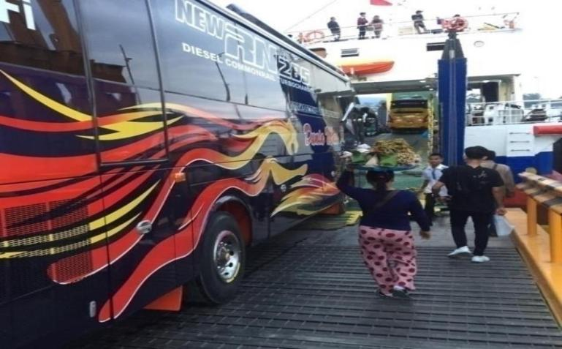
Gambar 3.2 Pedagang Yang Berjualan Di Moveable Bridge
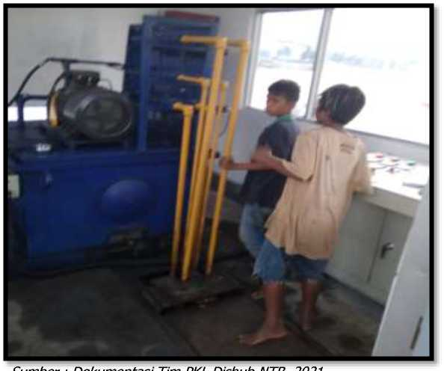
Gambar 3.3 Rumah Moveable Bridge Dimasuki Orang Yang Tidak Berkepentingan

Kondisi moveable bridge yang sering dijadikan sebagai lapak jualan bagi pedagang asongan yang dapat mengganggu kelancaran arus naik turun kendaraan ke kapal dan ruang operasional moveable bridge sering dimasuki orang selain petugas yang dapat membahayakan keamanan mesin penggerak moveable bridge tersebut dan juga pelabuhan secara keseluruhan yang bebas dimasuki siapa saja dan dapat masuk ke daerah-daerah terlarang tanpa ada petugas yang melarang, sehingga siapa pun dengan bebas keluar dan masuk ke area dermaga, salah satu contoh penumpang dan kendaraan yang menunggu kedatangan kapal di area terbatas atau area dermaga. Tidak sersuai dengan Peraturan Menteri Perhubungan Nomor 29 Tahun 2016 tentang Sterilisasi Pelabuhan Penyeberangan.

3.3.2 Pola arus lalu lintas penumpang dan kendaraan di Pelabuhan Penyeberangan Kayangan
Pengaturan pola arus lalu lintas penumpang dan kendaraan di Pelabuhan yang dikelola oleh PT. ASDP Indonesia Ferry (persero) Cabang Kayangan merupakan suatu manajemen pola arus lalu lintas yang sangat berpengaruh pada lancarnya keluar masuk penumpang maupun kendaraan yang dapat menjadi indikator tingkat pelayanan suatu pelabuhan. Kondisi lalu lintas muatan baik itu penumpang dan kendaraan pada Pelabuhan Penyeberangan Kayangan yang terjadi saat ini tidak teratur, penumpang yang akan menyeberang bebas berjalan kemana saja setelah membeli tiket tanpa diarahkan menuju ke ruang tunggu, terkadang para penumpang yang menunggu kapal telah berada di depan dermaga dan ketika pintu rampa kapal turun para penumpang langsung masuk kapal sehingga proses bongkar menjadi terhambat. Pelabuhan yang memiliki jalur keluar dan masuk yang sama pada dermaga 2 dan kendaraan pribadi yang akan menuju ke dermaga 2 sering bersilangan dengan truk yang akan diparkirkan pada lapangan penumpukan truk. Layout pola arus lalu lintas penumpang dan kendaraan di Pelabuhan
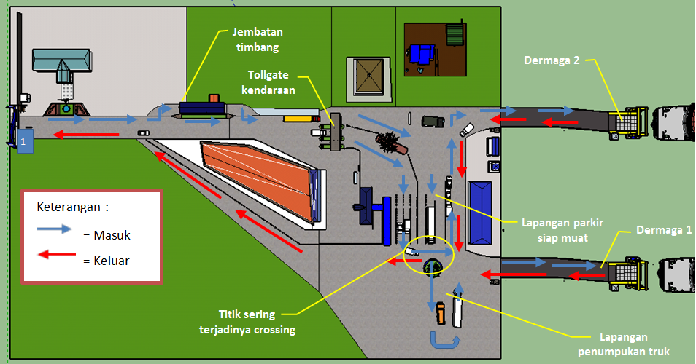
Gambar 3.4 Pola Arus Lalu Lintas Kedatangan Dan Keberangkatan Kendaraan
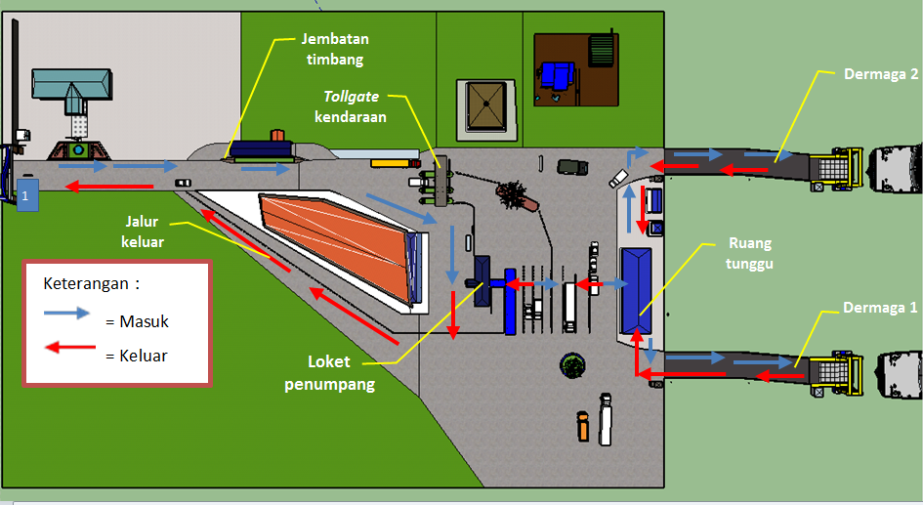

Gambar 3.5 Pola Arus Lalu Lintas Kedatangan Dan Keberangkatan Penumpang
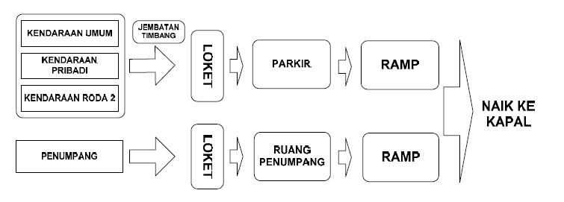
Dari gambar 3.4 maka dapat dilihat Arus kendaraan yang keluar pelabuhan bertemu dengan arus Kendaraan yang masuk sehingga terjadi persilangan atau crossing, sehingga kondisi di Pelabuhan tidak teratur. Penumpang yang telah membeli tiket bebas berjalan kemana saja karena tidak ada jalur khusus pejalan kaki untuk menuju ke kapal. Penumpang yang akan menuju ke ruang tunggu harus melewati lapangan parkir siap muat, sehingga sangat membahayakan penumpang pejalan kaki. Banyak penumpang yang menunggu di tresstle karena tidak sabar untuk naik ke kapal. Naik turunnya penumpang melaui jalur yang sama sehingga bercampurnya penumpang dan kendaraan di depan rampdoor yang membahayakan bagi penumpang. Truk yang akan diparkirkan di lapangan penumpukan truk bersilangan (crossing) dengan kendaraan yang akan keluar pelabuhan dengan truk yang akan diparkirkan di lapangan penumpukan truk. Kendaraan melewati j alur keluar dan masuk yang sama pada saat bongkar dan muat di dermaga 2. Dengan mendapatkan kondisi pola arus penumpang dan kendaraan yang ada di pelabuhan penyeberangan Kayangan. Kondisi tersebut akan disesuaikan dengan SK.242/HK.104/DRJD/2010 Tentang pedoman teknis manajemen lalu lintas penyeberangan.Pola arus lalu lintas kendaraan dan penumpang naik ke kapal sesuai dengan SK.242/HK.104/DRJD/2010 pada gambar 3.6 dan 3.7

Sumber, SK.242/HK.104/DRJD/2010

Gambar 3.6 Pola Arus Lalu Lintas Kendaraan dan Penumpang Naik

Dari gambar 3.6 diatas, urutan pemisahan antara lalu lintas penumpang dan kendaraan saat turun dari kapal. Urut-urutan yang dilalui kendaraan dan penumpang pada saat keluar dari kapal adalah sebagai berikut:
- Ramp : Setelah keluar dari kapal maka penumpang dan kendaraan di pisah melalui jalan yang telah ditentukan masing-masing.
- Jalur keluar kendaraan merupakan jalur yang telah ditentukan di pelabuhan, jalur tersebut sampai dengan pintu keluar pelabuhan.
- Gangway : Merupakan jalur khusus penumpang yang telah ditentukan di pelabuhan, dimana gangway tersebut menuju keluar pelabuhan.
Pola arus lalu lintas kendaraan dan penumpang turan dari kapal sesuai dengan SK.242/HK.104/DRJD/2010yaitu :
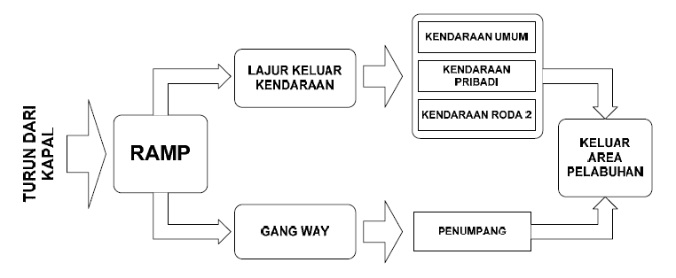

Sumber, SK.242/HK.104/DRJD/2010

Gambar 3.7 Pola Arus Lalu Lintas Kendaraan dan Penumpang
Turun Ke Kapal

Dari gambar 3.7 diatas, urutan pemisahan antara lalu lintas penumpang dan kendaraan saat naik ke kapal. Urut-urutan yang dilalui kendaraan dan penumpang pada saat keluar dari kapal adalah sebagai berikut:
- Kendaraan masuk pintu pelabuhan melalui loket kendaraan masuk yang telah ditentukan.
- Penumpang yang berjalan kaki masuk pintu pelabuhan menuju loket penumpang yang telah ditentukan.
- Area parkir kendaraan, kendaraan setelah melewati loket kendaraan menuju ruang parkir sementara sebelum naik ke kapal.
- Ruang tunggu penumpang merupakan ruang tunggu seandainya penumpang memerlukan istirahat sebelum naik ke kapal
- Ramp untuk kendaraan, kendaraan yang menunggu di area parkir setelah mendapatkan perintah untuk naik ke kapal, maka kendaraan naik ke kapal melalui ramp.
- Ramp untuk penumpang, penumpag langsung menuju ke kapal melalui ramp.

3.3.3 Ketersediaan peralatan rambu yang di butuhkan untuk mendukung sistem Pengadaan rambu darat untuk mendukung Sistem zona serta kelancaran kegiatan pengoperasian di pelabuhan penyebeberangan Bira berdasarkan Peraturan Menteri Perhubungan Republik Indonesia nomor 13 tahun 2014 tentang rambu lalu lintas. Diantaranya sebagai berikut:
- Rambu peringatan
Rambu peringatan digunakan untuk memberi peringatan kemungkinan ada bahaya di jalan atau tempat berbahaya pada jalan dan menginformasikan tentang sifat bahaya.
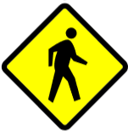
Gambar 3.8 Contoh Rambu Peringatan

- Rambu perintah
Rambu perintah digunakan untuk menyatakan perintah yang wajib dilakukan oleh Pengguna Jalan.
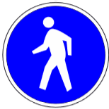
Gambar 3.9Contoh Rambu Perintah

- Rambu petunjuk
Rambu petunjuk digunakan untuk memandu Pengguna Jalan saat melakukan perjalanan atau untuk memberikan informasi lain kepada Pengguna Jalan.

Gambar 3.10 Contoh Rambu Petunjuk

